**简 报**

（第4期）

徐闻县发展和改革局办公室 2022年1月29日

**县发改局召开党史学习教育总结大会**

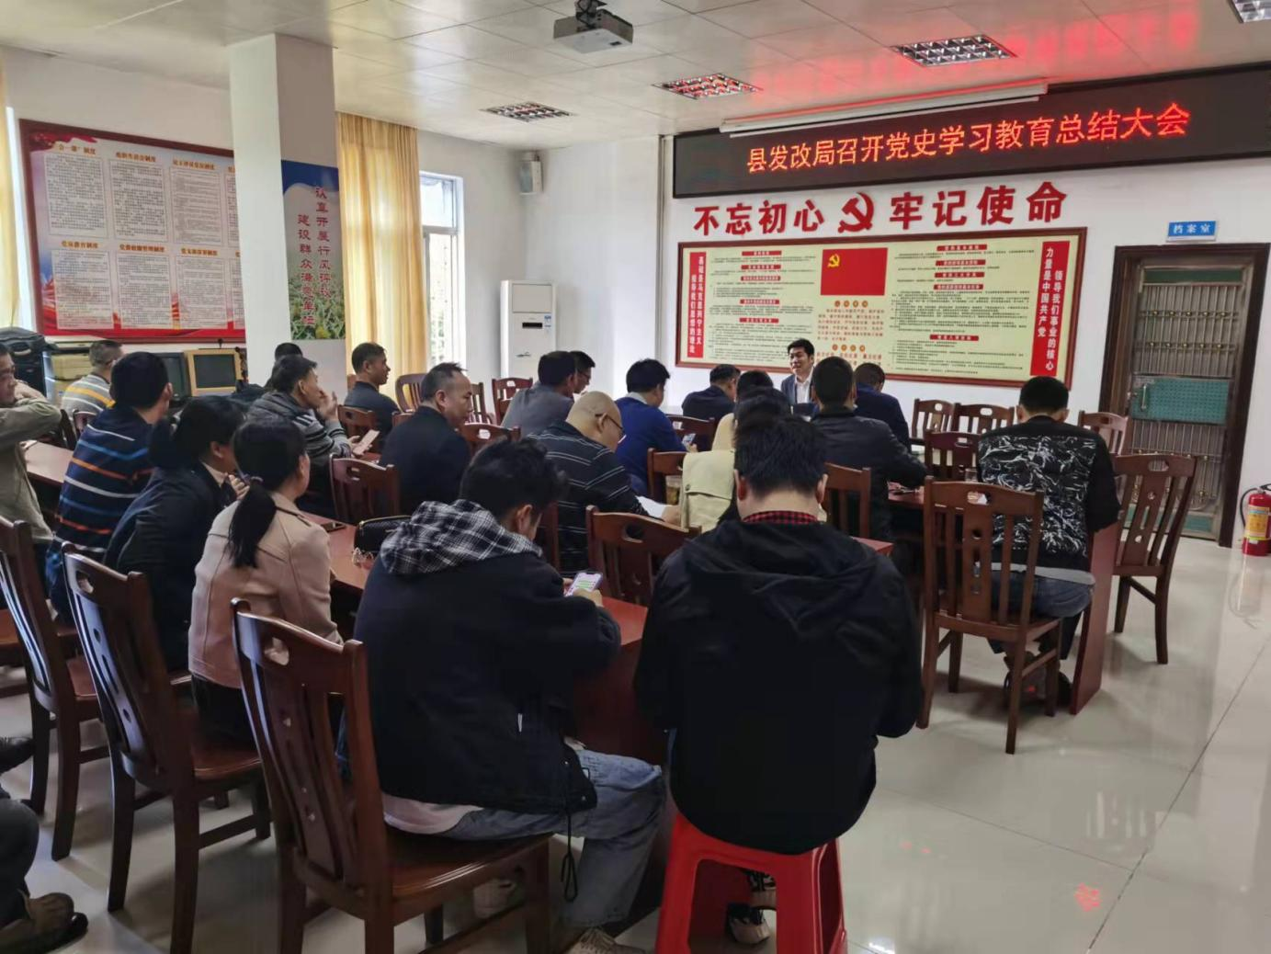1月29日上午，县发改局在局二楼会议室召开党史学习教育总结大会。系统的总结了我局党史学习教育启示经验，巩固拓展学习成果，动员全局上下继续从党的百年奋斗历程中汲取智慧和力量。局机关党员和部分非党员列席了会议。

会议强调，我们党的百年历史，就是一部践行党的初心使命的历史，就是一部党与人民同呼吸、共命运、心连心的历史。学习党史，就是要坚持一切为了人民、一切依靠人民，推动改革发展成果更多更公平惠及全体人民，推动共同富裕取得更为明显得实质性进展。

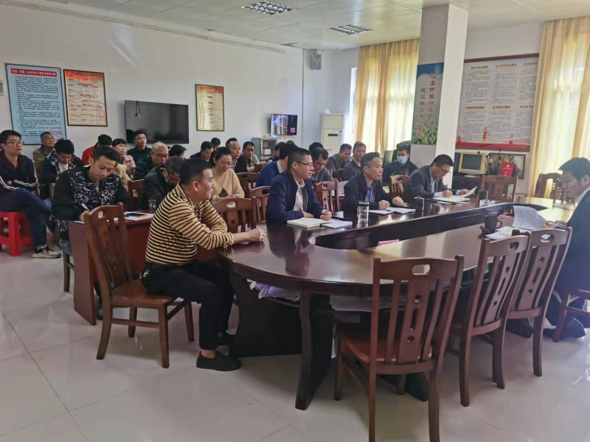

会议强调，要立足阶段性成效，系统总结党史学习教育启示经验。必须要旗帜鲜明讲政治，不折不扣贯彻落实习近平总书记重要指示批示精神和党中央、省委、市委决策部署，不断增强“四个意识”，坚定“四个自信”，做到“两个维护”；必须要持之以恒强理论，把学习贯彻落实习近平新时代中国特色社会主义思想作为重大政治任务、长期任务抓实抓好，不断增强运用党的创新理论改造主观世界、指导工作实践；要牢固树立为民服务综治意识，强化为民情怀和公仆意识，在接地气、向民意的工作实践中体现初心使命。

会议强调，要巩固拓展学习成果，持续从党的百年奋斗历程中汲取智慧和力量。强化政治引领，坚定理想信念，真正做到学而信、学而用、学而行，全面系统掌握习近平新时代中国特色社会主义思想的核心要义、精神实质、丰富内涵和实践要求，在学思践悟中坚定不移做“两个确立”忠诚拥护者、“两个维护”示范引领者。

发：班子成员、各股（所）、中心 （共印17份）